RELATÓRIO DO TESTE

Agenda CRM – Cenário 2: Consulta teste de Eventos na Agenda CRM, mas sem preencher os dados da consulta, com a finalidade de verificar se o sistema dipara mensagens de alerta e erros.

Data do teste: 12/08/2025 18:02:39

🚀 Iniciando teste de consulta da Agenda/CRM

🔄 Acessando sistema...

✅ Acessando sistema realizada com sucesso.

Screenshot: acessando sistema

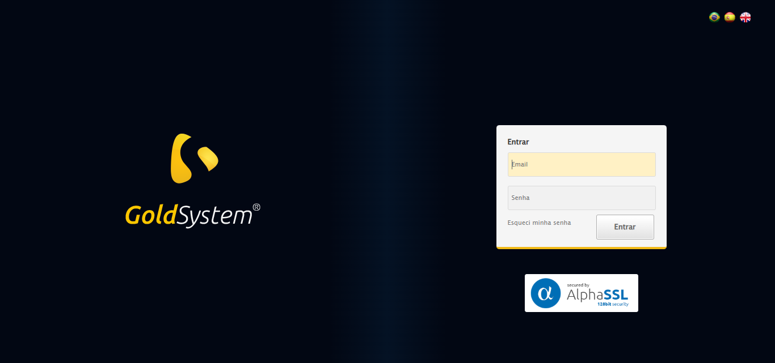

🔄 Realizando login...

✅ Realizando login realizada com sucesso.

Screenshot: realizando login

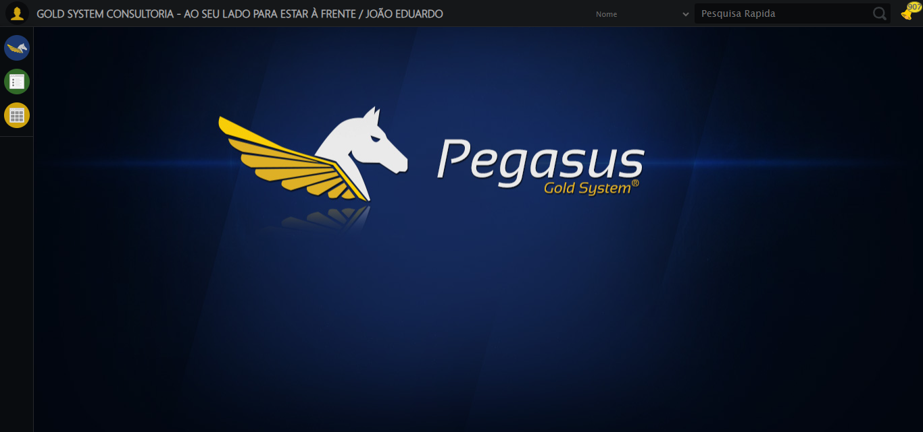

🔄 Ajustando zoom e abrindo menu...

🔍 Zoom ajustado para 90%.

✅ Ajustando zoom e abrindo menu realizada com sucesso.

Screenshot: ajustando zoom e abrindo menu

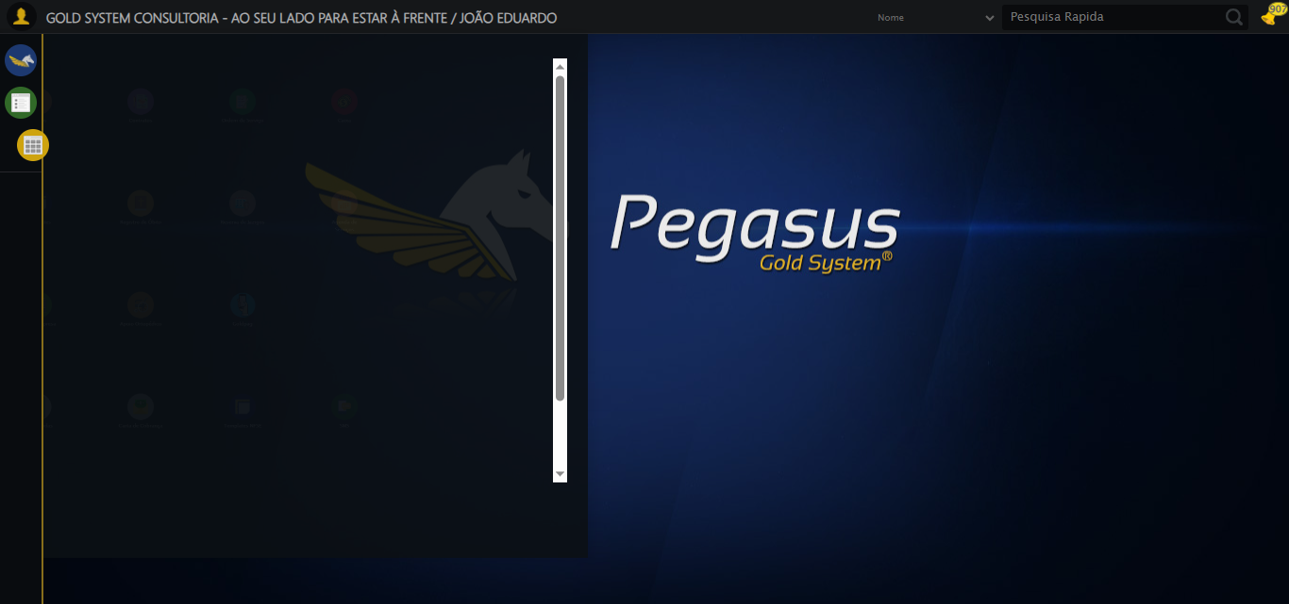

🔄 Acessando CRM...

✅ Acessando CRM realizada com sucesso.

Screenshot: acessando crm

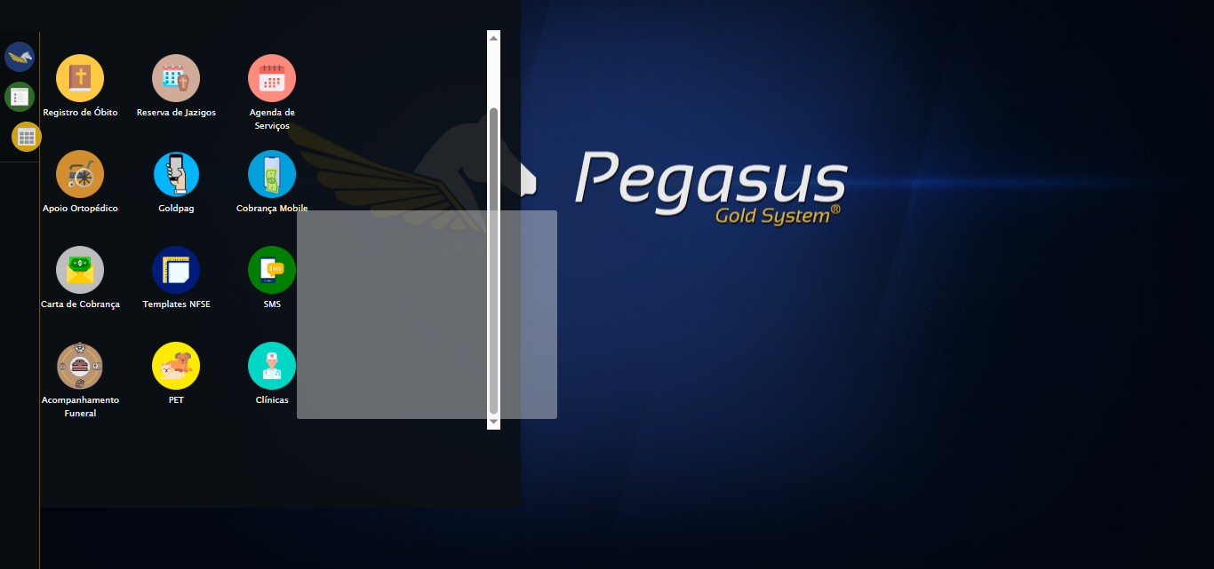

🔄 Clicando em Agenda CRM...

✅ Clicando em Agenda CRM realizada com sucesso.

Screenshot: clicando em agenda crm

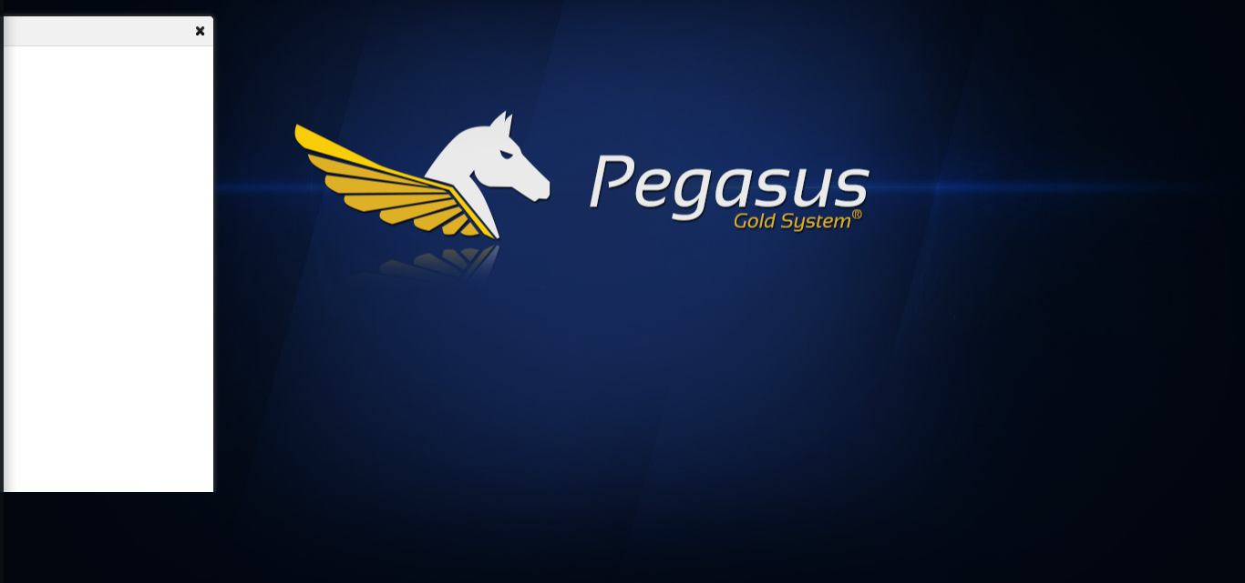

🔄 Buscando Agenda:...

✅ Buscando Agenda: realizada com sucesso.

Screenshot: buscando agenda_

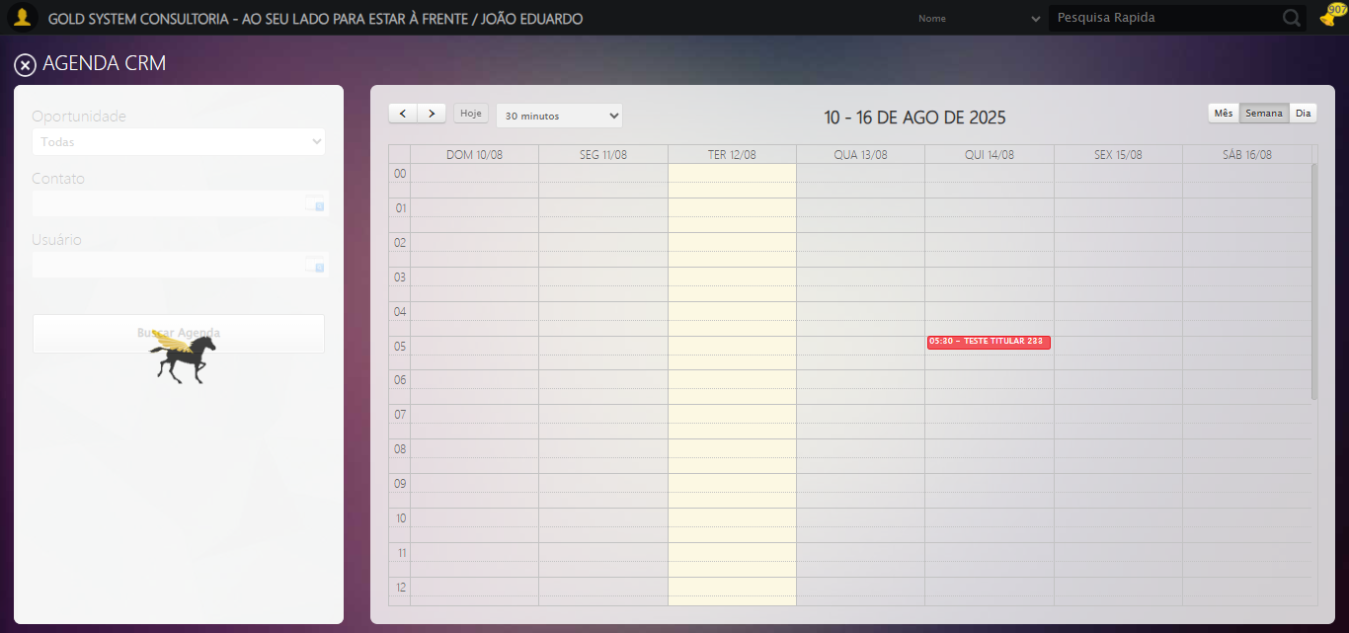

🔄 Fechando modal da Agenda CRM...

✅ Fechando modal da Agenda CRM realizada com sucesso.

Screenshot: fechando modal da agenda crm

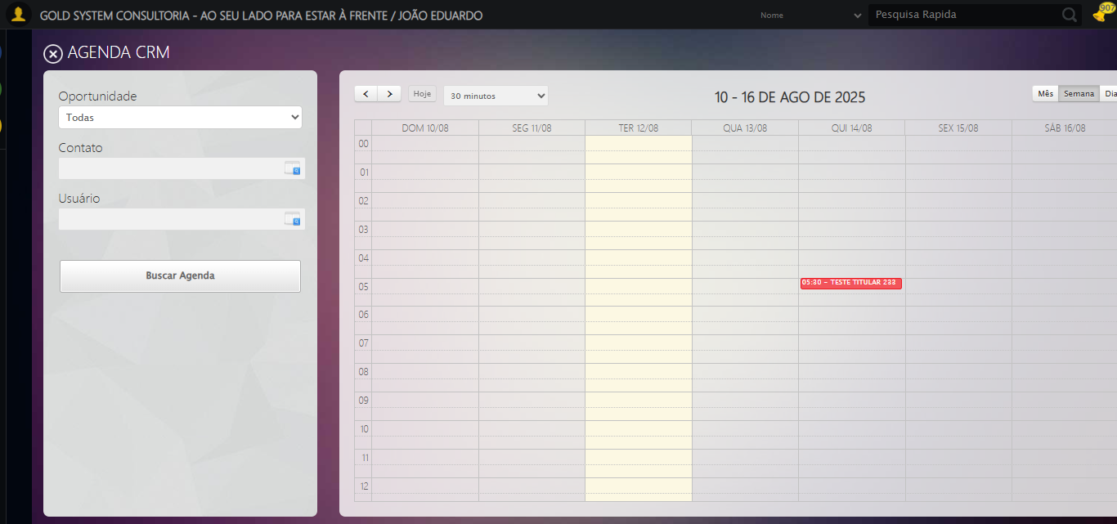

🔄 Fechando modal CRM...

✅ Fechando modal CRM realizada com sucesso.

Screenshot: fechando modal crm

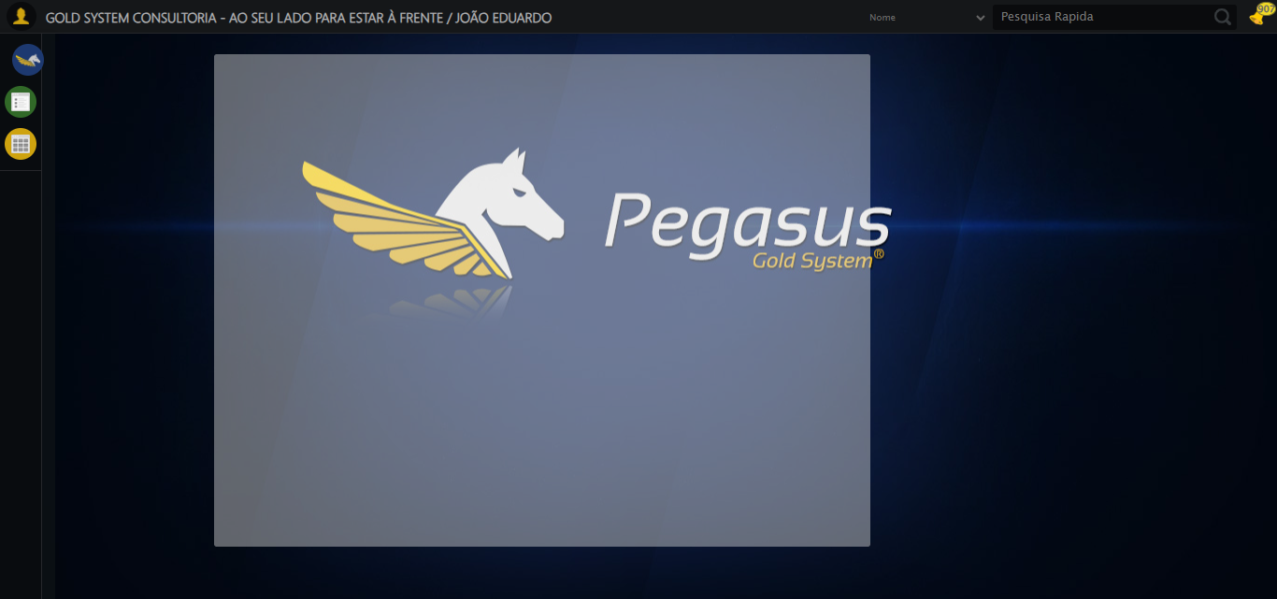

🔍 Verificando mensagens de alerta...

ℹ️ Nenhuma mensagem de alerta encontrada.

✅ Teste concluído.

✅ Teste executado com sucesso!